Ochrona zdrowia w województwie podkarpackim w 2023 r.
0,5%
Wzrost liczby podmiotów ambulatoryjnej opieki zdrowotnej ogółem w 2023 r. w porównaniu z 2022 r.

54,0%
Współczynnik aktywności zawodowej osób w wieku 15–89 lat
W końcu 2023 r. w województwie podkarpackim w ambulatoryjnej opiece zdrowotnej funkcjo-nowało 1640 podmiotów. W porównaniu z poprzednim rokiem zwiększyła się liczba przychodni, a zmniejszyła praktyk lekarskich. W ciągu roku udzielono 16,9 mln porad ogółem oraz 7,5 mln porad specjalistycznych.

Ambulatoryjna opieka zdrowotna
W końcu 2023 r. w województwie podkarpackim działało 1640 podmiotów ambulatoryjnej opieki zdrowotnej: 1294 przychodnie, 60 praktyk lekarskich oraz 286 praktyk stomatologicznych realizujących świadczenia finansowane ze środków publicznych. W porównaniu z poprzednim rokiem przychodni było o 3,2% więcej. Liczba praktyk lekarskich zmniejszyła się o 11,8%, natomiast praktyk stomatologicznych zmniejszyła się o 7,7%. Zarówno w miastach, jak i na terenach wiejskich zaobserwowano mniejszą niż w ubiegłym roku liczbę praktyk ogółem (odpowiednio o 8,7% i 8,1%).
Tablica 1. Placówki ambulatoryjnej opieki zdrowotnej
Stan w dniu 31 grudnia
Wyszczególnienie | 2022 | 2023
Wyszczególnienie | w liczbach bezwzględnych |  | 2022=100
Ogółem | 1 632 | 1 640 | 100,5
Przychodnie | 1 254 | 1 294 | 103,2
miasta | 783 | 819 | 104,6
wieś | 471 | 475 | 100,8
Praktykiª ogółem | 378 | 346 | 91,5
lekarskie | 68 | 60 | 88,2
stomatologiczne | 310 | 286 | 92,3
miasta | 254 | 232 | 91,3
wieś | 124 | 114 | 91,9
a Dane obejmują praktyki, które podpisały kontrakty z NFZ lub z przychodniami.
W 2023 r. dla potrzeb osób z niepełnosprawnościami przystosowanych było 89,1% placówek ambulatoryjnej opieki zdrowotnej. Placówki wyposażone w pochylnie, podjazdy i platformy ułatwiające wejście do budynku stanowiły 65,3%. Ponadto w budynkach, gdzie mieściły się przychodnie i gabinety znajdowały się windy, posadzki antypoślizgowe, a także udogodnienia dla osób słabowidzących i niewidomych oraz niedosłyszących i niesłyszących.
Mapa 1. Podmioty ambulatoryjnej opieki zdrowotnej w 2023 r.
Stan w dniu 31 grudnia
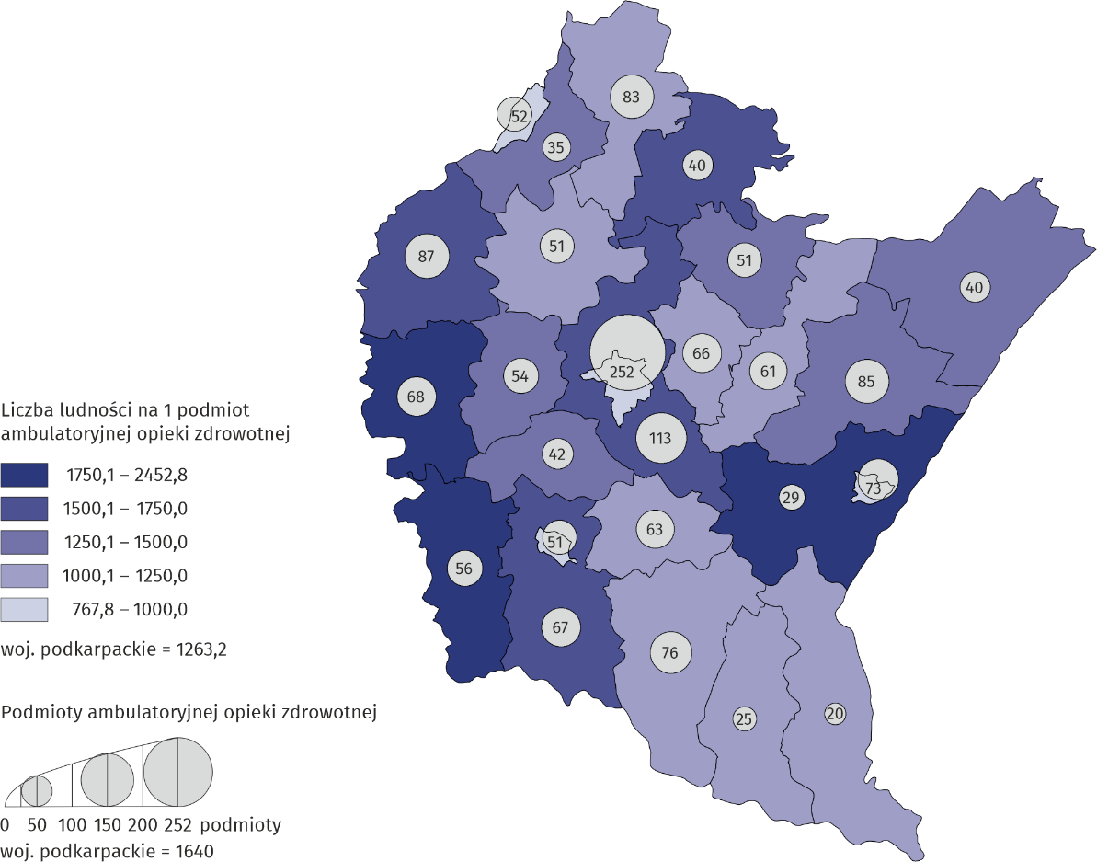
Na 1 podmiot ambulatoryjnej opieki zdrowotnej przypadały średnio 1263 osoby. Najwięcej osób na 1 przychodnię i praktykę odnotowano w powiecie przemyskim (2453), a najmniej – w mieście Przemyślu (768).

Porady udzielone w ramach ambulatoryjnej opieki zdrowotnej
Liczba udzielonych porad specjalistycznych zwiększyła się w stosunku do 2022 r. o 6,3%
W 2023 r. w placówkach ambulatoryjnej opieki zdrowotnej udzielono 16,9 mln porad, w tym 12,7 mln w miastach. Liczba udzielonych porad w porównaniu z 2022 r. wzrosła o 4,6%. Ponad połowę porad lekarskich udzielono w podstawowej opiece zdrowotnej (55,4%), a w opiece specjalistycznej – 44,6%.
W przeliczeniu na 1 mieszkańca liczba udzielonych porad ambulatoryjnych w 2023 r. wyniosła 8,1. Wskaźnik ten był ponad 4-krotnie wyższy w miastach niż na wsi i wyniósł odpowiednio 14,9 i 3,4.

Tablica 2. Porady udzieloneª w ambulatoryjnej opiece zdrowotnej
Wyszczególnienie | 2022 | 2023
Wyszczególnienie | w tys. |  | 2022=100
Porady udzielone | 16 153,3 | 16 888,7 | 104,6
miasta | 12 143,8 | 12 699,7 | 104,6
wieś | 4 009,5 | 4 189,0 | 104,5
W podstawowej opiece zdrowotnej | 9 069,0 | 9 358,5 | 103,2
W opiece specjalistycznej | 7 084,3 | 7 530,2 | 106,3
lekarskie | 5 263,4 | 5 741,2 | 109,1
stomatologiczne | 1 820,9 | 1 789,1 | 98,3
a W ciągu roku; łącznie z poradami finansowanymi przez pacjentów (środki niepubliczne); bez porad udzielonych w izbach przyjęć szpitali ogólnych.
Z analizy struktury porad w ambulatoryjnej opiece zdrowotnej wynika, że ponad połowę (57,0%) udzielono kobietom – 9,6 mln. Osoby powyżej 65. roku życia skorzystały z 5,2 mln porad, co stanowiło 30,7% porad ogółem. Natomiast dzieciom i młodzieży do 18 lat udzielono ich 3,3 mln, tj. 19,6%.
Najwięcej porad lekarskich specjalistycznych udzielono w poradniach chirurgicznych

W ramach ambulatoryjnej opieki zdrowotnej świadczona jest również opieka specjalistyczna. W jej zakres wchodzą porady lekarskie oraz stomatologiczne. W 2023 r. udzielono ogółem 7,5 mln porad specjalistycznych. Zdecydowaną większość wszystkich porad specjalistycznych stanowiły porady lekarskie – 76,2%. W porównaniu z 2022 r. liczba porad lekarskich zwiększyła się o 9,1%, natomiast stomatologicznych zmniejszyła się o 1,7%.
Wykres 1. Specjalistyczne porady lekarskie według rodzaju poradni w 2023 r.
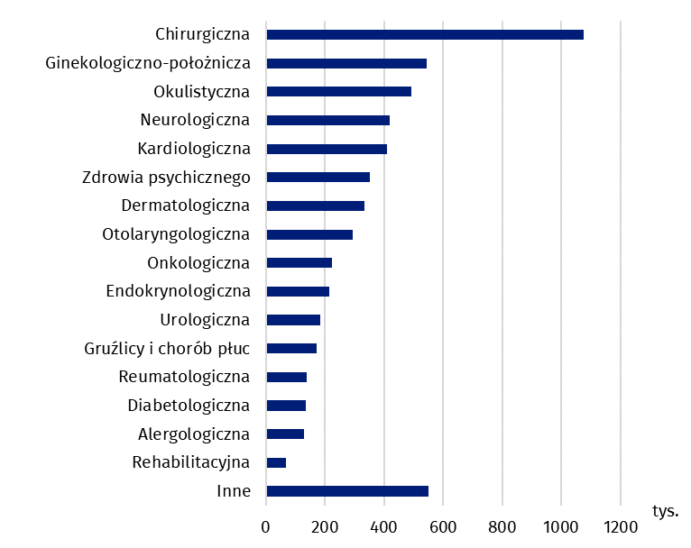
W 2023 r. udzielono łącznie 1,1 mln teleporad. Było to o 19,6% mniej niż przed rokiem (w 2022 r. – 1,4 mln). W podstawowej opiece zdrowotnej w tej formie zrealizowano 840,3 tys. porad, natomiast w opiece specjalistycznej – 272,2 tys. Spośród porad stomatologicznych 3,1 tys. stanowiły porady świadczone przez telefon.
Ratownictwo medyczne
Według stanu z końca 2023 r. na terenie Podkarpacia w ramach Systemu Państwowego Ratownictwa Medycznego funkcjonowało 112 zespołów ratownictwa medycznego, w skład których wchodziło: 97 zespołów ratownictwa medycznego (14 specjalistycznych i 83 podstawowe), 14 szpitalnych oddziałów ratunkowych oraz 1 lotnicze pogotowie ratunkowe.
Pomoc osobom poszkodowanym była najczęściej udzielana w domach – w 79,5% przypadków
W 2023 r. odnotowano 123,6 tys. wyjazdów/wylotów na miejsce zdarzenia. Zespoły ratownictwa medycznego udzieliły pomocy 124,0 tys. osób, tj. o 12,7% mniej niż w 2022 r.
Tablica 3. Wyjazdy zespołów ratownictwa medycznegoª
Wyszczególnienie | 2022 | 2023
Wyszczególnienie | w liczbach bezwzględnych |  | 2022=100
Wyjazdy na miejsce zdarzenia | 141 422 | 123 633 | 87,4
na 1000 ludności | 67,9 | 59,6 | 87,8
Osoby, którym udzielono świadczenia zdrowotnego w miejscu zdarzenia | 142 025 | 123 958 | 87,3
w tym:
do 18 lat | 7 898 | 6 349 | 80,4
65 lat i więcej | 69 347 | 66 551 | 96,0
kobiety | 66 969 | 60 777 | 90,8
na 1000 ludności | 68,2 | 59,7 | 87,5
a W ciągu roku.

Apteki ogólnodostępne i punkty apteczne
Na koniec 2023 r. sprzedaż leków i środków medycznych, według zebranych danych, prowadzona była przez 593 apteki ogólnodostępne oraz 121 punktów aptecznych. Zarówno liczba aptek, jak i punktów aptecznych była mniejsza w porównaniu z 2022 r. odpowiednio o 3,9%
i o 0,8%.
W 2023 r. w podkarpackich aptekach i punktach aptecznych pracowało łącznie 3265 osób. Spośród nich technicy farmaceutyczni stanowili – 59,3%, a magistrowie farmacji – 36,3%. Wśród techników farmaceutycznych oraz magistrów farmacji zdecydowaną większość stanowiły kobiety – odpowiednio 95,3% i 82,6%.
Z analizy danych dotyczących dostosowania aptek i punktów aptecznych do potrzeb osób z niepełnosprawnościami wynika, że prawie 80% z nich posiadało takie udogodnienia. Ponad połowa (52,2%) aptek i punktów aptecznych wyposażona była w pochylnię, podjazd lub platformę ułatwiającą wejście do budynku. Apteki oraz punkty apteczne były wyposażone również w windy, posadzki antypoślizgowe, udogodnienia dla osób słabowidzących i niewidomych oraz niedosłyszących i niesłyszących.
Tablica 4. Apteki i punkty apteczne
Na 1 aptekę ogólnodostępną na terenie województwa podkarpackiego w 2023 r. przypadały 3494 osoby
Stan w dniu 31 grudnia
Wyszczególnienie | 2022 | 2023 | 2022=100
Wyszczególnienie | w liczbach bezwzględnych |  | 2022=100
Apteki | 617 | 593 | 96,1
w tym na wsi | 139 | 136 | 97,8
Punkty apteczne | 122 | 121 | 99,2
w tym na wsi | 121 | 120 | 99,2
Pracujący w aptekach i punktach aptecznych | 3 366 | 3 265 | 97,0
w tym:
magistrowie farmacji | 1 188 | 1 184 | 99,7
technicy farmaceutyczni | 2 054 | 1 935 | 94,2
Liczba ludności na 1 aptekę | 3 370 | 3 494 | 103,7
W przypadku cytowania danych Głównego Urzędu Statystycznego prosimy o zamieszczenie informacji: „Źródło danych GUS”, a w przypadku publikowania obliczeń dokonanych na danych opublikowanych przez GUS prosimy o zamieszczenie informacji: „Opracowanie własne na podstawie danych GUS”.

Opracowanie merytoryczne:  Urząd Statystyczny w Rzeszowie  Dyrektor Marek Cierpiał-Wolan  Tel.: 17 853 52 10, 17 853 52 19 | Rozpowszechnianie:  Informatorium Statystyczne  Tel.: 17 853 57 55
Podkarpacki Ośrodek Badań Regionalnych  Tel.: 17 853 52 10, 17 853 52 19  e-mail: sekretariatusrze@stat.gov.pl |   rzeszow.stat.gov.pl

@Rzeszow_STAT

@USRzeszow

Powiązane opracowania
Rocznik statystyczny województwa podkarpackiego
Zeszyt metodologiczny. Statystyka zdrowia i ochrony zdrowia - sprawozdawczość GUS
Zeszyt metodologiczny. Działalność służb ratowniczych
Temat dostępny w bazach danych
Bank Danych Lokalnych
Dziedzinowe bazy wiedzy – Zdrowie i ochrona zdrowia
Ważniejsze pojęcia dostępne w słowniku
Ambulatoryjne świadczenia specjalistyczne
Ambulatoryjne świadczenie zdrowotne
Apteka ogólnodostępna
Podstawowa opieka zdrowotna
Porada
Praktyka lekarska
Przychodnia
Punkt apteczny

Łącznie z przychodniami Ministerstwa Obrony Narodowej i Ministerstwa Spraw Wewnętrznych i Administracji.
Bez teleporad udzielonych w placówkach podległych Ministerstwu Spraw Wewnętrznych i Administracji.

